НАЦІОНАЛЬНИЙ ТЕХНІЧНИЙ УНІВЕРСИТЕТ

«ХАРКІВСЬКИЙ ПОЛІТЕХНІЧНИЙ ІНСТИТУТ»

Кафедра «Обчислювальної техніки та програмування»

«КеруванняIT-проектами»

*Звіт з лабораторної роботи №3*

*Тема: «*Основи роботи з гілками в GIT. Основи злиття. Вирішення конфліктів*»*

Виконав:

ст. гр. КIТ-13б

Ніколаєв С.С.

Перевірив:

Почебут М.В.

Харків – 2015

Створюємо нову гілку й додаємо й комітимо файли (рис.1)

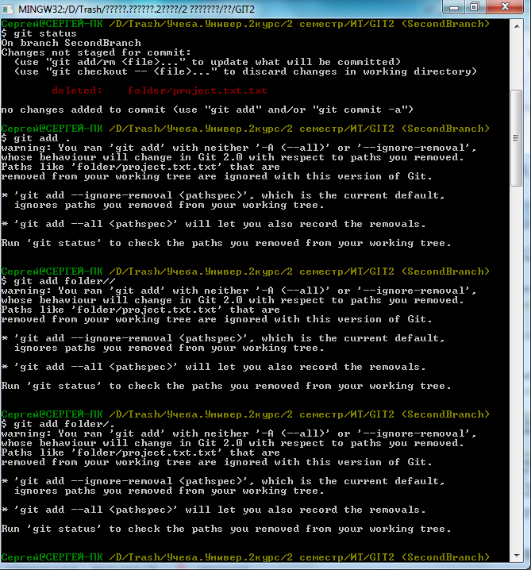

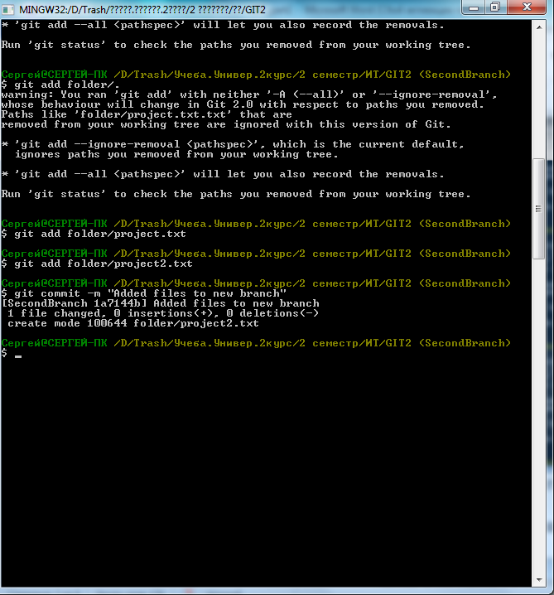

Рисунок 1 – Створюємо нову гілку й додаємо до неї файли й комітимо

Переходимо на master й додаємо ще один файл (рис.3).

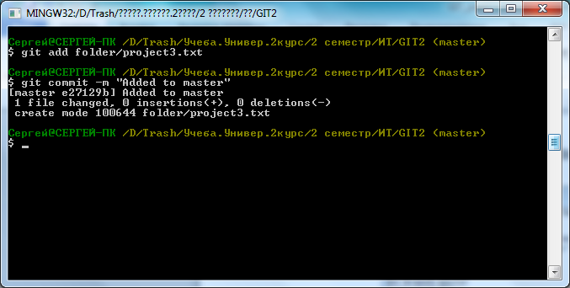

Рисунок 3 – Додаємо ще один файл в master

Зливаємо гілку Secondbranch в master (рис.4).

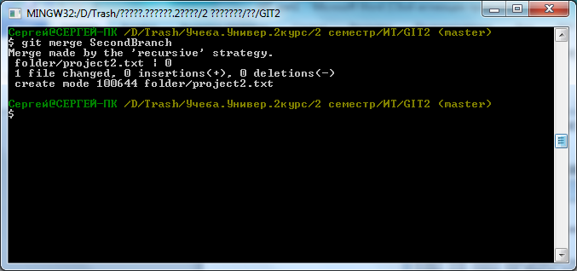

Рисунок 4 – Злиття гілок

На рис 5 зображено усі гілки

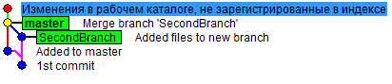

Рисунок 5 – Усі гілки репозиторія

Для моделювання конфлікту було створено дві гілки з однаковим ім’ям файлу, але з різним текстом – тому при зливанні виникла помилка (рис.6).

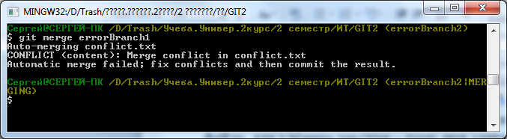

Рисунок 6 - Помилка при з’єднанні

Для вирішення було застосована команда reset (рис.7)

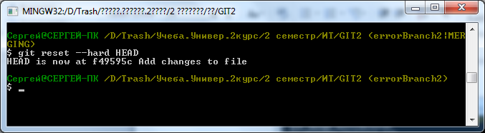

Рисунок 7 – Застосування команди reset

Використовуємо команду rebase (рис.8).

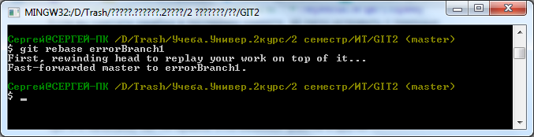

Рисунок 8 – Використання команди rebase

Графічне зображення гілок після використання команди rebase (рис.9).

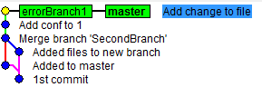

Рисунок 9 – Гілки після в використання команди rebase

**Висновок**: Навчився працювати з гілками в системі контролю версій. Познайомився з механізмом їх злиття.